# 作弊处罚申诉操作指南—站点

## 1 查看确认学生考试违规情况。

站点老师登录系统，依次点击进入【教学管理】—【考试管理】—【无纸化考试管理】—【统计分析】—【考试违规情况统计】，查看，确认学生考试违规情况。

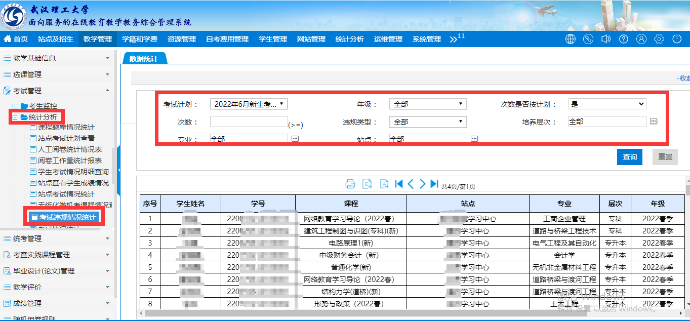

## 2 填写作弊申诉表

登录系统，依次点击进入【教学管理】—【考试管理】—【无纸化考试管理】—【作弊处罚】—【作弊处罚申诉】， 选择学生，点击【学生申诉表】，下载，打印

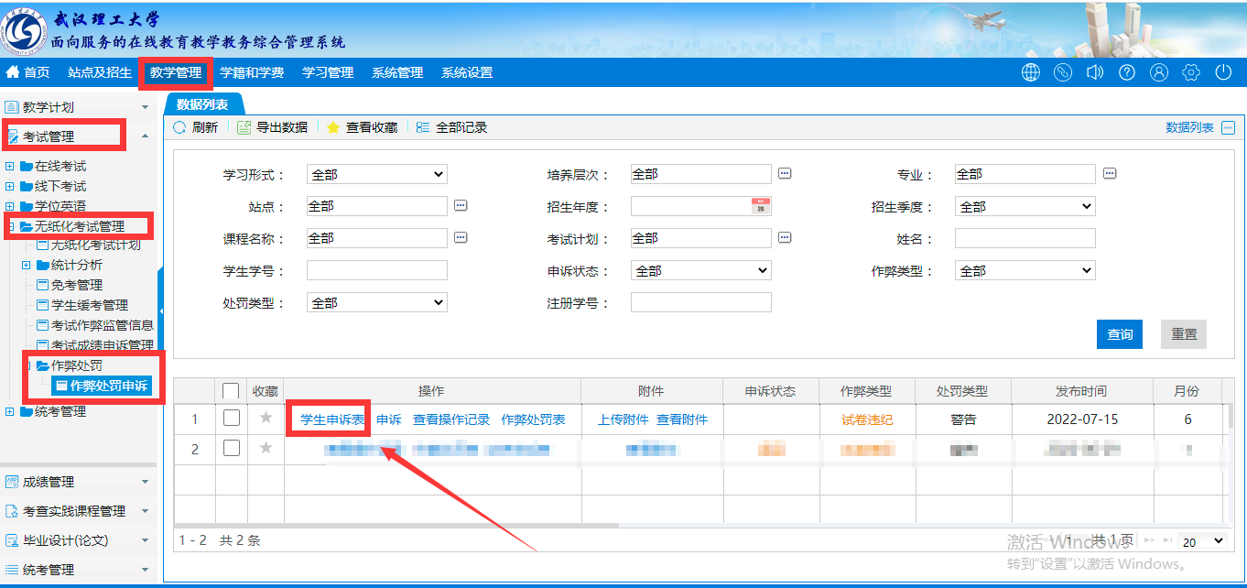

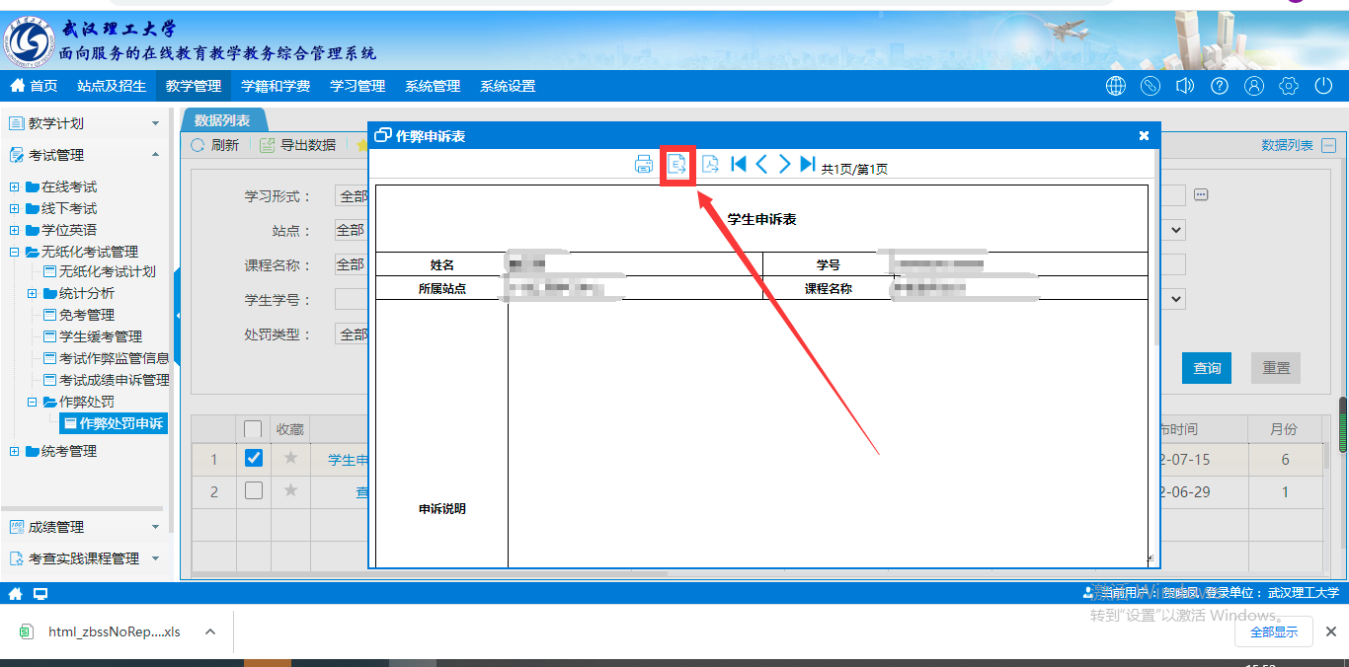

学生填写申诉说明，站点盖章，拍照或扫描。 进入系统，点击【上传附件】按钮，上传学生申诉表电子扫描件。

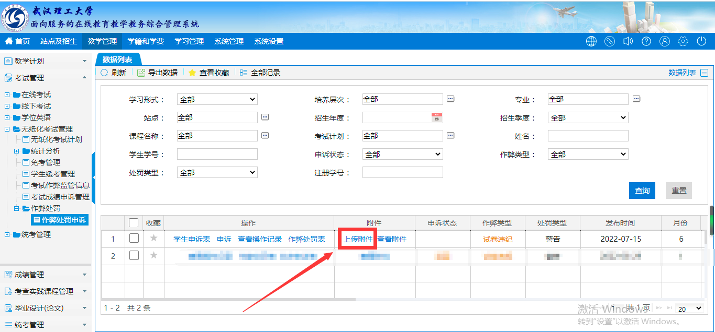

## 3 申诉

上传附件之后，点击【申诉】按钮

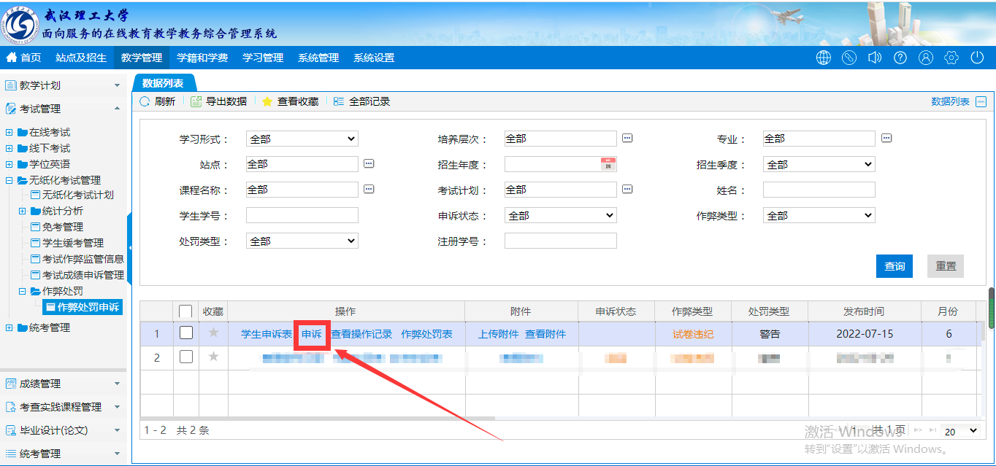

填写申诉原因，站点审核意见，点击【确认】按钮。

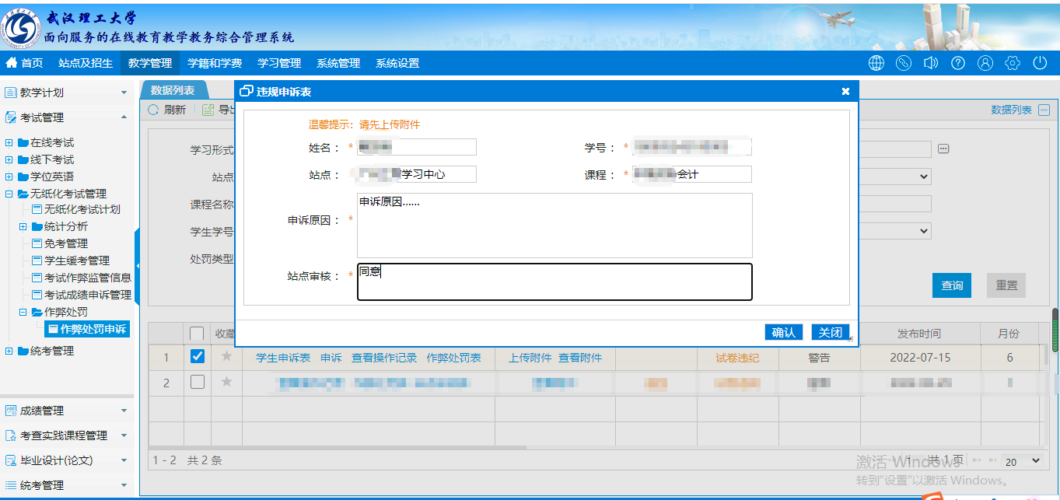

然后，等待网院老师审核。